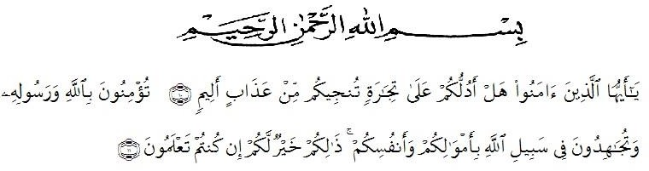
KATA PENGANTAR

Artinya:“Hai orang-orang yang beriman, sukakah kamu Aku tunjukkan suatu perniagaan yang dapat menyelamatkan kamu dari azab yang pedih? (yaitu) kamu beriman kepada Allah dan Rasul-Nya dan berjihad di jalan-Nya dengan harta dan jiwamu, itulah yang lebih baik bagimu jika kamu mengetahuinya.”
(QS. ash-Shaff: 10-12).
Segala Puji dan Syukur penulis ucapkan kehadirat Allah swt. Karena berkat rahmat dan hidayah-Nya penulis dapat menyelesaikan Proposal Tesis yang berjudul: “Pengembangan Model Pembelajaran Menggunakan Media Kertas Bergambar dalam Meningkatkan Kemampuan Berbahasa Indonesia pada Siswa Kelas V SD Negeri 028 Lumban Dolok Kecamatan Siabu Tahun Pembelajaran 2024-2025”. Penulisan Proposal Tesis ini bertujuan untuk memenuhi salah satu syarat memperoleh gelar Magister Pendidikan (M.Pd) di Prodi Pendidikan Bahasa Indonesia Program Pascasarjana Universitas Muslim Nusantara Al-Washliyah Medan.
Penulis menyadari bahwa proses penyelesaian tesis ini tidak akan berjalan lancara tanpa bantuan dan bimbingan dari berbagai pihak. Berkat bantuan dan bimbingan serta perhatian yang telah diberikan, Penulis mengucapkan terima kasih kepada:
- Rektor Universitas Muslim Nusantara Al-WashliyahBapak Dr. H. Firmansyah, M.Si., Beserta Pembantu rektor I,II dan III .
- Direktur Pascasarjana Universitas Muslim Nusantara Al-Washliyah, Bapak Assoc. Prof. Sutikno,S.Pd.,M.Pd.,Ph.D.,CIQaR, beserta civitas akademika yang telah memberikan kemudahan dalam penyelesaian tesisini.
- Ketua Program Studi Pendidikan Bahasa Indonesia Bapak Rahmat Kartolo, S.Pd.,M.Pd.,Ph.D yang telah banyak memberikan nasehat ide dan pandangan dalam penyempurnaan tesisi ini.
- Bapak-bapak dan Ibu-Ibu dosen di lingkungan Pascasarjana Universitas Muslim Nusantara Al-Washliyah, yang telah membantu penulis selama menuntut ilmu di almamater tercintaini.
- Seluruh civitasSD Negeri 028 Lumban Dolok Kecamatan Siabu Tahun Pembelajaran 2024-2025yang telah membantu peneliti dalam melakukan penelitian.
- Teristimewa untuk keluarga besar yangsaya sayangi yang telah memberikan doa dan dorongan moril dan materil kepada penulis sehingga penulis dapat menyelesaikan tesis ini, yang telah memberikan semangat dalam perkuliahan sampai penyusunan tesis ini.
- Teman-teman seperjuangan Pascasarjana pada program studi magister pendidikan Bahasa Indonesia dan semua pihak yang telah membantu tidak dapat disebutkan namanya satupersatu.

Penulis sangat menyadari dengan segala kekurangan dan keterbatasan penulis sadari, proposal tesis ini masih jauh dari kesempurnaan. Untuk itu penulis mengharapkan kritik dan sarannya demi kesempurnaan tesis ini. Atas kritik dan sarannya penulis ucapkan terima kasih. Harapan penulis semoga tesis ini bermanfaat bagi semua pihak umumnya dan penuliskhususnya.

Medan, Juni 2025
Penulis,
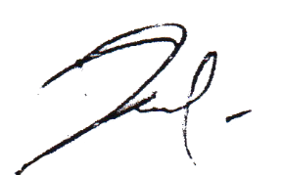

Nur Ainun

DAFTAR ISI

Halaman
LEMBAR PERSETUJUAN
SURAT PERNYATAAN KEASLIAN TESIS
ABSTRAK i
ABSTRACT ii
KATA PENGANTAR iii
DAFTAR ISI v
DAFTAR ISI iii
BAB I PENDAHULUAN 1
1.1 Latar Belakang Masalah 1
1.2 Perumusan Masalah 5
1.3 Tujuan Penelitian 5
1.4 Manfaat Penelitian 6
1.5 Hipotesis Tindakan 6
1.6 Definisi Operasional 7

BAB II TINJAUAN TEORITIS 8
2.1Pengertian Model Pengajaran 8
2.2 Media Pembelajaran 11
2.2.1 Pengertian Media Pembelajaran 11
2.2.2 Manfaat Media Pembelajaran 12
2.2.3 Jenis-jenis Media Pembelajaran 12
2.3 Media Gambar sebagai Media Pembelajaran 13
2.3.1 Pengertian Media Gambar 13
2.3.2 Fungsi Media Gambar 14
2.3.3 Kelebihan dan Kelemahan Media Gambar 15
2.4 Kemampuan Berbahasa 16
2.5 Pembelajaran yang Kreatif 21
2.6 Gambar dalam Pembelajaran Bahasa Indonesia 24

BAB III METODE PENELITIAN 26
3.1 Metode Penelitian 26
3.2 Rancangan Penelitian 27
3.3 Lokasi dan Subjek Penelitian 30
3.4 Data Penelitian 30
3.5 Teknik Pengumpulan Data 31
3.6 Teknik Analisis Data 32
3.7 Instrumen Penelitian 33

BAB IVHASIL DAN PEMBAHASAN 34
4.1 Deskripsi Hasil Penelitian 34
4.2 Deskripsi Pendapat Siswa 76
4.3 Deskripsi Pendapat Guru 77
4.4 Pembahasan 78

BAB VESIMPULAN DAN SARAN 83
5.1 Kesimpulan 83
5.2 Saran 85

DAFTAR PUSTAKA 86
LAMPIRAN

